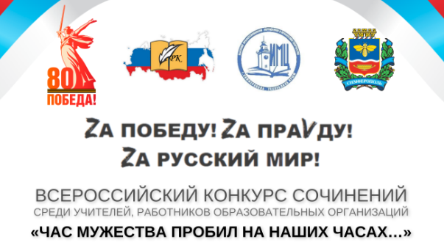

**Общероссийская общественная организация**

**«Ассоциация учителей литературы и русского языка» (АССУЛ)**

**Местное отделение ООО «Ассоциация учителей литературы и русского**

**языка» г. Симферополя**

**Информационное письмо**

**о проведении Всероссийского конкурса сочинений среди учителей, работников образовательных организаций, реализующих образовательные программы основного общего и среднего общего образования в 2024/2025 учебном году,**

**«Час мужества пробил на наших часах»**

**Уважаемые коллеги!**

Сегодня исполнилось 3 года с начала СВО. Три года героизма, три года, потерь, три года мужества наших солдат, защищающих Родину, как и 80 лет назад.

Мы призываем вас вспомнить о доблести и невероятной самоотдаче простых парней – тех, кто лишь недавно сидел за партой, работал водителем, инженером, предпринимателем, здоровался с вами во дворе или на работе пробегал мимо с телефоном и стаканом кофе... Обычные парни, которые в трудный момент проявили невероятный, непостижимый героизм и отвагу, которые не дремлют, охраняя наше небо, топчут снег, пробираются сквозь непролазные чащи и грязь, спят в землянках и ранеными выходят на бой с противником, вытаскивая своих боевых товарищей из-под огня.

Год Защитника Отчества. Настал тот час, года нам нужно не только помнить самим, но и увековечить память для будущих поколений о ребятах, для которых Отечество – не простое слово, а часть себя, часть семьи, часть истории!

Приглашаем вас, коллеги-педагоги, принять участие во Всероссийском конкурсе сочинений среди учителей, работников образовательных организаций Российской Федерации, реализующих образовательные программы основного общего и среднего общего образования в 2024/2025 учебном году, «Час мужества пробил на наших часах…».

Для участия в Конкурсе необходимо **в срок до 17 марта** представить в Оргкомитет конкурсные документы в электронном виде: заявку на участие в Конкурсе; согласие на обработку персональных данных участника Конкурса; творческую работу участника в формате PDF и Word 14 шрифт (не более двух страниц в печатном виде).

Задачами Конкурса являются:

* воспитание уважения к памяти о героических личностях, защищающих наше Отечество на СВО;
* приобщение педагогических кадров к изучению хода современных событий на фронтах нашего Отечества;
* воспитание патриотизма у подрастающего поколения на примере героев, ветеранов, участников боевых действий.

Подробности – в положении о конкурсе.

С уважением,

Председатель Симферопольского отделения АССУЛ

Челышева И.Л.